Введение
Глава 1. Теоретические аспекты разработки базы данных для автоматизации работы автосервиса "Форс-Авто"
1.1 Постановка задачи
1.2 Описание основных функциональных подсистем
1.3 Обоснование и выбор СУБД, средств моделирования и разработки
1.4 Инфологическое моделирование предметной области
1.4.1 Описание предметной области
1.4.2 Проблемная область
1.4.3 Инфологическая модель базы данных
1.4.4 Концептуальная модель базы данных
Глава II. Практические аспекты разработки базы данных информационной системы
2.1 Создание таблиц в СУБД PostgreSQL
2.2 Заполнение таблиц БД
2.3 Создание запросов
2.4 Создание триггеров
2.5 Создание форм
2.5 Полнофункциональный интерфейс
Заключение
Список использованных источников
Приложение

ВВЕДЕНИЕ
Автомобильный рынок сегодня отличается высокой конкуренцией, широким спектром услуг и ростом требований клиентов к скорости и качеству обслуживания. Автосервисы ежедневно обрабатывают значительные объёмы информации: данные о клиентах и их транспортных средствах, заказах-нарядах, услугах и используемых запчастях, а также о задействованных сотрудниках. Ручной учёт и множество файлов приводят к дублированию и потере данных, ошибкам при расчётах, замедлению поиска нужной информации и отсутствию оперативной отчётности. Это повышает нагрузку на персонал и негативно влияет на качество сервиса.
Чтобы устранить эти проблемы, необходима база данных, обеспечивающая централизованное хранение и обработку ключевой информации автосервиса. Автоматизация с помощью СУБД позволяет повысить качество обслуживания, ускорить оформление и контроль заказов, снизить вероятность ошибок и обеспечить быстрый доступ к данным для сотрудников и руководства.
Цель данной курсовой работы - разработать базу данных для автоматизации учёта и управления деятельностью автосервиса через интуитивно-понятный пользовательский интерфейс, который позволяет управлять базой данных.
Для достижения цели решаются следующие задачи:
Сформулировать описание предметной области «Автосервис, роли пользователей и их базовые сценарии.
Выделить основные информационные объекты (клиенты, автомобили, заказы, услуги, запчасти, сотрудники) и сформулировать ключевые бизнес-правила.
Построить концептуальную ER-модель, затем уточнить атрибуты, ключи и ограничения, доведя структуру до третьей нормальной формы (3НФ).
Спроектировать физическую модель под PostgreSQL: типы данных, внешние ключи, необходимые ограничения целостности.
Реализовать схему БД и подготовить тестовые наборы данных (seed-скрипты) для демонстрации.
Разработать REST-API на Flask (CRUD-операции) и пользовательское web-приложение на React/Vite для просмотра и редактирования ключевых сущностей.
Объект исследования - автосервис как предприятие, оказывающее услуги по техническому обслуживанию и ремонту автомобилей.
Предмет исследования - процессы учёта заказов, клиентов, автомобилей, услуг и использованных запчастей, подлежащие автоматизации.
Процесс создания базы включает ER-моделирование для концептуального описания данных, нормализация до 3НФ, а также практическая реализация с помощью технологий PostgreSQL + Flask (REST) + React/Vite. Для визуализации диаграмм используется современное web-средство drawSQL.
Таким образом, разработка базы данных для автосервиса с использованием современных, доступных инструментов является актуальной задачей, направленной на повышение эффективности работы предприятия за счёт надёжного хранения, удобной обработки и оперативного анализа информации.

Глава 1. Теоретические аспекты разработки базы данных для автоматизации работы автосервиса "Форс-Авто"
1.1 Постановка задачи
Цель разработки - спроектировать и реализовать реляционную базу данных и веб-интерфейс для автоматизации учёта деятельности автосервиса: клиенты, автомобили, заказ-наряды, услуги, запчасти, сотрудники.
Автоматизация
Система покрывает процессы регистрации клиентов и автомобилей, оформления и ведения заказ-нарядов, назначения услуг и исполнителей, учёта использованных запчастей, контроля статусов заказов и получения базовой отчётности.
Пользовательские роли
- Менеджер - регистрация клиента и автомобиля, создание и закрытие заказ-нарядов.
- Механик - просмотр текущих работ, фиксация выполненных операций и использованных запчастей.
- Администратор - управление справочниками услуг и запчастей, сотрудниками, доступами.
Функциональные требования
- Регистрация клиентов - хранение ФИО, контактных данных.
- Регистрация автомобилей - марка, модель, госномер, VIN, год выпуска, пробег, связь с владельцем.
- Справочник сотрудников - ФИО, должность, квалификация, контакты, активность.
- Справочник услуг - наименование, описание, единица измерения, базовая стоимость, длительность при необходимости.
- Справочник запчастей - наименование, артикул, единица, цена, остаток, поставщик при необходимости.
- Оформление заказ-наряда - клиент, автомобиль, дата приёма, статус, перечень работ, предполагаемая стоимость.
- Состав заказа - список услуг с количеством/ценой, назначенные исполнители, использованные запчасти с количеством.
- Изменение статусов заказа - черновик, в работе, выполнен, оплачен, отменён.
- Списание запчастей - автоматическое уменьшение остатков при фиксации использования в заказе.
- Расчёт итоговой стоимости - сумма услуг и материалов с учётом количества.
- Поиск и фильтрация - по клиенту, автомобилю, статусу, дате, сотруднику.
- Базовые отчёты - выручка за период, топ услуг, расход запчастей, загрузка сотрудников.
- Управление справочниками - добавление, редактирование, архивирование записей.
- Валидация данных - обязательность ключевых полей, форматы, допустимые диапазоны.
Нефункциональные требования
- Согласованность данных - ограничения целостности на уровне БД (PK, FK, UNIQUE, CHECK).
- Безопасность - разделение ролей, доступ к операциям по правам; подключение к БД по учётной записи с ограниченными правами.
- Надёжность - возможность резервного копирования БД.
- Удобство - простые формы и таблицы, пагинация и фильтры на списках, подтверждения на критичных действиях.
Ограничения
- Один заказ-наряд оформляется на один автомобиль одного клиента.
- Стоимость услуги по умолчанию берётся из справочника и может корректироваться в заказе.
- Финансовые операции ограничиваются расчётом итоговой суммы без взаимодействия с платёжными системами.
- Авторизация - упрощена до роли по пользователю приложения.
Входные и выходные данные
- Входные: карточки клиента, автомобиля, услуги, запчасти, сотрудника; позиции работ и материалов в заказе, статусы.
- Выходные: печатный вид заказ-наряда при необходимости, отчёты по периодам и объектам учёта.

1.2 Описание основных функциональных подсистем
Для реализации всех этих функций база данных будет состоять из нескольких взаимосвязанных функциональных подсистем: Клиенты, Автомобили, Сотрудники, Услуги, Заказ-наряды, Запчасти и расходные материалы.
1.2.1 Клиенты
Клиенты - физические или юридические лица, обращающиеся в автосервис для получения услуг по ремонту и техническому обслуживанию автомобилей. Для каждого клиента необходимо хранить персональные данные: фамилию, имя, контактную информацию (телефон, адрес, электронную почту), что позволит оперативно связаться с клиентом для уточнения деталей или решить возникшие сложности.
1.2.2 Автомобили
Каждый клиент может владеть одним или несколькими автомобилями. Для корректного учёта требуется хранить данные о каждом транспортном средстве: марка, модель, государственный номер, год выпуска, VIN-код, пробег, а также сведения о техническом состоянии. Эти данные используются при формировании заказов и назначении видов работ.
1.2.3 Сотрудники
Сотрудники автосервиса выполняют различные задачи - от приёма заказов до проведения ремонтных работ. В базе данных необходимо хранить информацию о каждом сотруднике: фамилию, имя, должность, квалификацию, контактные данные. Также важно учитывать, какие именно услуги или заказы выполнял конкретный сотрудник, что позволяет оценивать его эффективность и загрузку.
1.2.4 Услуги
Услуги представляют собой различные виды работ, выполняемых автосервисом: диагностика, замена масла, ремонт двигателя, регулировка тормозной системы и др. Для каждой услуги указываются её название, описание, единица измерения и стоимость. Данные об услугах используются при формировании заказов и расчёте стоимости ремонта.
1.2.5 Заказ-наряды
Заказ-наряд - основной документ, отражающий обращение клиента в автосервис. В нем фиксируются сведения о клиенте, автомобиле, перечне выполняемых услуг, назначенных сотрудниках, используемых запасных частях и итоговой стоимости. Каждый заказ имеет статус (в работе, выполнен, оплачен) и дату создания. Хранение этих данных необходимо и позволяет контролировать процесс выполнения работ и формировать отчёты.
1.2.6 Запчасти и расходные материалы
При проведении ремонта часто используются различные запчасти и расходные материалы. Для эффективного учёта необходимо хранить данные о наименовании деталей, их количестве, стоимости и поставщиках. Это позволяет контролировать складские остатки и своевременно пополнять запас.

1.3 Обоснование выбора технологий: PostgreSQL, Flask (REST), React/Vite
Выбор технологий определяет скорость разработки, совместимость с текущей задачей, качество выполненной работы. Для реализации системы учета основных процессов автосервиса были выбраны следующие технологии: PostgreSQL, Flask (REST) и React/Vite. Такой набор инструментов обеспечивает надежное хранение данных, удобный программный доступ и простое построение пользовательских интерфейсов.

PostgreSQL
PostgreSQL выбран в качестве СУБД по следующим причинам:
- бесплатно распространяется и доступен на основных платформах;
- поддерживает транзакции и ограничения целостности (PRIMARY KEY, FOREIGN KEY, UNIQUE, CHECK), что важно для корректного учета;
- предоставляет развитые типы данных (включая даты, числовые типы и JSON), индексы и оптимизатор запросов, чего достаточно для функционала автосервиса;
- имеет удобные инструменты администрирования и моделирования (pgAdmin, DBeaver, pgModeler), позволяющие быстро создавать таблицы, наполнять тестовыми данными и проверять связи.
Flask (REST)
Flask использован для построения серверного интерфейса к данным по причинам:
- невысокий порог входа и минималистичный подход, что упрощает создание CRUD-эндпойнтов;
- гибкость структуры приложения, возможность постепенно добавлять валидацию, пагинацию, фильтрацию;
- хорошая совместимость с драйверами PostgreSQL и библиотеками Python;
- удобное построение простого REST-API, через которое фронтенд получает и изменяет данные.
React/Vite
React совместно с Vite выбран для реализации интерфейса:
- быстрый запуск проекта и горячая перезагрузка, что ускоряет разработку форм и таблиц;
- компонентный подход, удобный для представления сущностей базы данных (клиенты, заказы, услуги, склад);
- широкая экосистема библиотек для валидации форм, таблиц, уведомлений;
- простая интеграция с REST-API (fetch/axios) для загрузки и отправки данных.
Совместная работа компонентов
PostgreSQL обеспечивает централизованное и согласованное хранение информации, контролирует целостность.
Flask предоставляет REST-слой для безопасного доступа к данным: чтение, создание, обновление и удаление записей.
React/Vite формирует простую админ-панель с формами и таблицами, где отображаются и редактируются сущности предметной области.
Обоснование выбора
Выбранный набор технологий PostgreSQL + Flask (REST) + React/Vite позволяет реализовать последовательный процесс: проектирование ER-схемы, создание таблиц и связей, наполнение тестовыми данными, построение простого API и создание простой административной панели.

1.4 Инфологическое моделирование предметной области
1.4.1 Описание предметной области
Автосервис - предприятие, занимающееся техническим обслуживанием, диагностикой и ремонтом автомобилей. Цель: обеспечить качественное и профессиональное обслуживание автомобилей клиентов. Автосервис ориентирован на широкий спектр услуг по ремонту ходовых агрегатов автомобиля: от планового технического обслуживания до капитального ремонта узлов и агрегатов.
Работа автосервиса можно базово разделить на следующие этапы: приём автомобиля, диагностика неисправностей, выполнение работ по устранению неисправностей, проверка качества и выдача автомобиля клиенту. На каждом этапе заполняются различные документы, происходит взаимодействие различных служб автосервиса.
В настоящее время, из-за постоянного роста числа автотранспорта, автосервисы подвержены большой нагрузке, в связи с этим, учет всех этапов оказания услуг становится сложным и требует автоматизации. Заполнение всех документов вручную и их хранение в физическом виде становится затруднительным и требует цифровизации.
В данной ситуации, использование базы данных позволит централизованно хранить и информацию об услугах, заказах, клиентах и сотрудниках. Данное решение повышает точность, безопасность и доступность информации, ускоряет обработку заказов, облегчает формирование отчётов и анализ эффективности деятельности автосервиса. Также, внедрение базы данных, в дальнейшем позволит автоматизировать часть процессов.
Таким образом, создание базы данных для автоматизации учёта в автосервисе является актуальной задачей, направленной на повышение эффективности работы, оптимизацию бизнес-процессов и улучшение взаимодействия между подразделениями предприятия.
В процессе деятельности автосервиса происходит большое взаимодействие различных объектов между собой. Объектами бизнес-процесса автосервиса выступают: клиенты, автомобили, сотрудники, услуги, заказ-наряды, запчасти и расходные материалы.
1.4.2 Проблемная область
На большинстве малых и средних автосервисов учёт заказов, клиентов, услуг и запасных частей до сих пор ведётся с использованием бумажных журналов, электронных таблиц или случайных файлов. Данный подход не обеспечивает надёжного хранения данных и не позволяет эффективно управлять процессами обслуживания. В результате возникают различные организационные и информационные проблемы, которые негативно влияют на качество работы предприятия.
Отсутствие централизованного хранения данных
Информация о клиентах, автомобилях и заказах часто хранится в разных источниках- на бумажных документах, на компьютерах отдельных сотрудников или в неструктурированных таблицах. Это приводит к дублированию данных, ошибкам при их передаче и затрудняет поиск необходимой информации.
Ручное оформление заказов и документов
Оформление заказ-нарядов, расчёт стоимости услуг и материалов, формирование отчётов и квитанций выполняются вручную. Такой процесс занимает много времени и подвержен человеческим ошибкам. При большом количестве заказов возрастает риск неточностей в расчётах, потери информации и задержек при обслуживании клиентов.
Отсутствие оперативного контроля выполнения работ
В условиях ручного учёта сложно отследить текущее состояние заказов, загрузку сотрудников и использование запасных частей. Менеджеры и руководство не имеют возможности в реальном времени получать актуальные данные о ходе выполнения работ, что затрудняет планирование и контроль производственного процесса.
Недостаточная аналитика и отчётность
При использовании неавтоматизированных средств учёта формирование отчётов по финансовым показателям, популярности услуг, статистике обращений клиентов требует значительных трудозатрат. Часто такие отчёты готовятся вручную, что снижает их актуальность и точность. В результате руководство не располагает полной информацией для анализа эффективности деятельности предприятия.
Проблемы учёта запасных частей и материалов
Отсутствие автоматизированной системы учёта складских остатков приводит к несвоевременным закупкам и дефициту необходимых деталей. Это может вызывать задержки в выполнении заказов и снижать качество обслуживания клиентов.
Ограниченные возможности взаимодействия между сотрудниками
Поскольку данные хранятся в разных форматах и не связаны между собой, затрудняется обмен информацией между менеджерами, мастерами и складом. Это приводит к дублированию задач, несогласованности действий и снижению общей эффективности работы автосервиса.
1.4.3 Концептуальная ER-модель (сущности и связи)
Концептуальная модель отражает связи для автоматизации учёта автосервиса. Модель ориентирована на оформление заказ-наряда, назначение работ и исполнителей, фиксацию использованных запчастей и расчёт итоговой стоимости. На данном уровне показано взаимодействие сущностей без конкретных типов данных.
Сущности и ключевые атрибуты
Клиент
Идентификатор клиента; тип клиента (физическое/юридическое лицо); ФИО/наименование; контактные данные.
Автомобиль
Идентификатор автомобиля; владелец (клиент); марка; модель; VIN; госномер; год выпуска; пробег.
Роль сотрудника
Идентификатор роли; название; описание.
Пользователь системы
Идентификатор пользователя; сотрудник; логин; пароль; признак активности.
Сотрудник
Идентификатор сотрудника; ФИО; должность/роль (менеджер приёмки, механик, администратор); контактные данные; статус активности.
Услуга
Идентификатор услуги; наименование; краткое описание; единица измерения; базовая цена.
Запчасть
Идентификатор запчасти; артикул; наименование; единица измерения; текущая цена; остаток.
Заказ-наряд
Идентификатор заказа; клиент; автомобиль; дата приёма; дата закрытия; статус (черновик, в работе, выполнен, оплачен, отменён); комментарий.
Позиция услуги в заказ-наряде
Идентификатор услуги; заказ; услуга; назначенный исполнитель (сотрудник-механик); количество/нормо-часы; цена на момент заказа; сумма.
Материалы в позиция услуги
Идентификатор материала; заказ; запчасть; количество; цена на момент заказа; сумма.
Связи
Клиент 1 - N Автомобиль
Один клиент может иметь несколько автомобилей.
Клиент 1 - N Заказ-наряд
Заказ оформляется от имени клиента.
Роль 1 - N Сотрудник
Роль принадлежит множеству сотрудников, например «механик».
Сотрудник 1 - 1 Пользователь
Каждому сотруднику принадлежит пользователь в базе данных.
Автомобиль 1 - N Заказ-наряд
Каждый заказ относится к одному автомобилю.
Заказ-наряд 1 - N Услуга
В заказ включается одна или несколько услуг.
Услуга 1 - N Материалы
В некоторую услугу добавляются номенклатуры запчастей и расходных материалов.
Запчасть 1 - N Услуги
Одна запчасть может учитываться в позициях разных заказов.
Сотрудник 1 - N Услуги
Механик назначается исполнителем услуг в рамках заказа.

Модель по нотации Чена (рисунок 1.1):
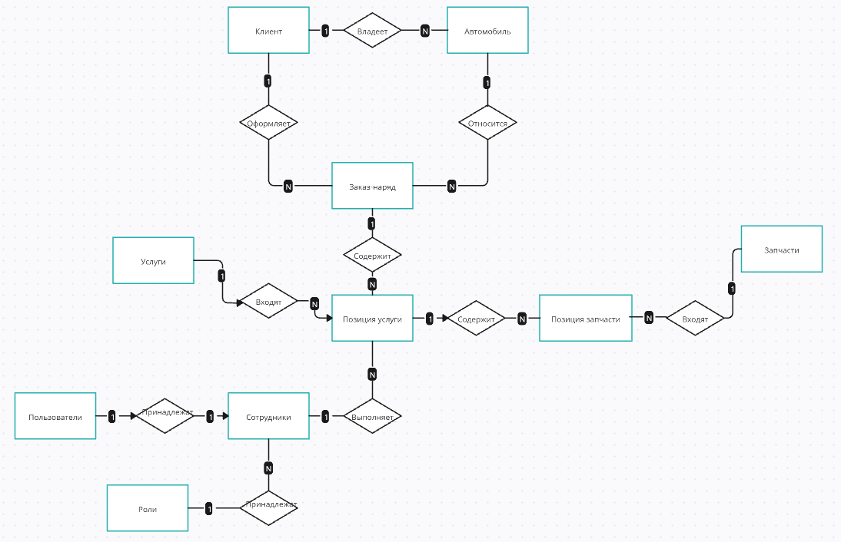
Рисунок 1.1 – Концептуальная модель базы данных автосервиса «Форс-Авто»

На основе проведенного анализа предметной области, описания существующих бизнес-процессов и выявленных проблем была разработана концептуальная модель базы данных для автосервиса «Форс-Авто». Данная модель описывает основные сущности предметной области и взаимосвязи между ними на логическом уровне, независимо от конкретной СУБД.
1.4.4 Логическая модель базы данных
Логическая модель данных (ЛМД) — это абстрактное представление структуры данных, которое используется для планирования и проектирования баз данных. Она описывает, как данные будут организованы и как они будут взаимодействовать друг с другом, не привязываясь к конкретной системе управления базами данных (СУБД).
Цель логического проектирования - получить согласованную структуру таблиц, исключающую избыточность и аномалии, и тем самым обеспечить целостность и устойчивость данных.
Зачем нужна нормализация
Без нормализации возникают аномалии:
- вставки - невозможно добавить данные без лишнего дублирования;
- обновления - изменение значения в одном месте не синхронизируется с копиями;
- удаления - удаление строки приводит к потере связанной важной информации.
В результате логического проектирования были созданы сущности, атрибуты и связи между ними (таблицы 1-10).
1.1 Таблица Clients (Клиенты)
Поле | Тип данных | Описание | Ключ
id | BIGSERIAL | Уникальный идентификатор клиента | PK
is_company | BOOLEAN | Признак юрлица (TRUE) или физлица (FALSE)
name | VARCHAR(150) | ФИО или наименование организации
phone | VARCHAR(20) | Телефон | UQ
email | VARCHAR(120) | Электронная почта | UQ
comment | VARCHAR(300) | Примечание

1.2 Таблица Cars (Автомобили)
Поле | Тип данных | Описание | Ключ
id | BIGSERIAL | Уникальный идентификатор авто | PK
client_id | BIGINT | Владетель авто | FK → clients(id)
make | VARCHAR(50) | Марка
model | VARCHAR(50) | Модель
vin | VARCHAR(17) | VIN | UQ
license_plate | VARCHAR(15) | Госномер | UQ
year | INT | Год выпуска
mileage | INT | Пробег, км
(id, client_id) | — | Пара для проверочного связи заказа с авто и клиентом | UQ

1.3 Таблица Roles (Роли)
Поле | Тип данных | Описание | Ключ
id | BIGSERIAL | Уникальный идентификатор роли | PK
name | VARCHAR(40) | Название роли (механик, менеджер, админ) | UQ
description | VARCHAR(200) | Описание роли

1.4 Таблица Employees (Клиенты)
Поле | Тип данных | Описание | Ключ
id | BIGSERIAL | Уникальный идентификатор сотрудника | PK
role_id | BIGINT | Роль/должность | FK → roles(id)
full_name | VARCHAR(120) | ФИО
phone | VARCHAR(20) | Телефон
email | VARCHAR(120) | Электронная почта | UQ
active | BOOLEAN | Активен

1.5 Таблица Users (Пользователи)
Поле | Тип данных | Описание | Ключ
id | BIGSERIAL | Идентификатор учётной записи | PK
employee_id | BIGINT | Связанный сотрудник | FK → employees(id), UQ
username | VARCHAR(50) | Логин | UQ
password | VARCHAR(255) | Хэш пароля
active | BOOLEAN | Учётная запись активна

1.6 Таблица Services (Услуги)
Поле | Тип данных | Описание | Ключ
id | BIGSERIAL | Идентификатор услуги | PK
name | VARCHAR(100) | Наименование услуги | UQ
unit | VARCHAR(20) | Ед. изм. (шт, нч и т.п.)
base_price | NUMERIC(10,2) | Базовая цена
description | VARCHAR(300) | Описание

1.7 Таблица Parts (Запчасти)
Поле | Тип данных | Описание | Ключ
id | BIGSERIAL | Идентификатор запчасти | PK
part_number | VARCHAR(50) | Артикул | UQ
name | VARCHAR(120) | Наименование
unit | VARCHAR(20) | Ед. изм. (шт и т.п.)
price | NUMERIC(10,2) | Текущая цена
stock_qty | INT | Остаток на складе (упрощённо)

1.8 Таблица Orders (Заказы)
Поле | Тип данных | Описание | Ключ
id | BIGSERIAL | Номер заказ-наряда | PK
client_id | BIGINT | Клиент | FK → clients(id)
car_id | BIGINT | Автомобиль | FK→cars(id), часть составногоFK
manager_id | BIGINT | Ответственный менеджер | FK → employees(id)
opened_at | DATE | Дата приёма
closed_at | DATE | Дата закрытия (если есть)
status | VARCHAR(15) | Статус: новый/в_работе/выполнен/  оплачен/отменён
comment | VARCHAR(300) | Комментарий
(car_id, client_id) | — | Проверка соответствия авто клиенту | FK → cars(id, client_id)

1.9 Таблица Services_items (Позиция услуги)
Поле | Тип данных | Описание | Ключ
id | BIGSERIAL | Идентификатор позиции услуги | PK
order_id | BIGINT | Ссылка на заказ | FK → orders(id)
service_id | BIGINT | Вид работы | FK → services(id)
employee_id | BIGINT | Исполнитель (механик) | FK → employees(id)
quantity | NUMERIC(10,2) | Количество (шт/нч)
unit_price | NUMERIC(10,2) | Цена на момент заказа
line_total | NUMERIC(12,2) | Сумма строки (quantity*unit_price)

1.10 Таблица Material_items (Позиция материала в услуге)
Поле | Тип данных | Описание | Ключ
id | BIGSERIAL | Идентификатор позиции материала | PK
service_item_id | BIGINT | Позиция услуги | FK→ service_items(id)
part_id | BIGINT | Запчасть | FK → parts(id)
quantity | NUMERIC(10,2) | Количество списанного материала
unit_price | NUMERIC(10,2) | Цена на момент списания
line_total | NUMERIC(12,2) | Сумма строки (quantity*unit_price)

Первая нормальная форма (1НФ)
Отношение находится в 1НФ, если все атрибуты атомарны, отсутствуют повторяющиеся группы и вложенные наборы значений в одной ячейке.
Например
В заказе один столбец «услуги» хранит список значений через запятую - нарушает атомарность.
Как исправить: ввести отдельную таблицу service_items со строкой на каждую услугу.
В позиции услуги один столбец «материалы» хранит набор пар «деталь:кол-во» - нарушает атомарность.
Как исправить: ввести отдельную таблицу material_items со строкой на каждый списанный материал.
На данном этапе разработки, база данных удовлетворяет условия первой нормальной формы.
Вторая нормальная форма (2НФ)
Отношение уже в 1НФ. 2НФ требует отсутствия частичных зависимостей неключевых атрибутов от части составного ключа. То есть каждый неключевой атрибут должен зависеть от всего ключа целиком.
Где встречается. Проблема актуальна для таблиц с составными ключами. В базе-данных «Форс-Авто» первичный ключ - составной (car_id, client_id) в таблице «Orders».
Пример нарушения:
ServiceItems(order_id, service_id, service_name, unit_price, employee_id)
service_name зависит только от service_id, а не от всей пары (order_id, service_id) - частичная зависимость.
Аналогично, если хранить client_name в Orders(order_id, client_id, client_name), то client_name зависит только от client_id.
Варианты решения:
Вынести свойства услуги в отдельную таблицу services(service_id, name, base_price и др.), а в service_items оставить только ссылки и фактические значения, которые относятся именно к строке заказа.
Вынести свойства клиента в clients, а в orders хранить только client_id.
На данном этапе разработки базы данных автосервиса «Форс-Авто» соблюдены данные требования, модель соблюдает 2НФ.
Третья нормальная форма (3НФ)
Модель должна находиться во 2НФ. 3НФ требует отсутствия транзитивных зависимостей: каждый неключевой атрибут должен зависеть только от ключа, а не от другого неключевого атрибута.
Типичные нарушения и исправления:
Сущность Cars
client_name зависит от client_id, который сам зависит от ключа id - транзитивная зависимость.
Как исправить: хранить имя клиента только в clients, в cars оставить только client_id.
Сущность ServiceItems
service_name зависит от service_id, а первичный ключ - id. Получается зависимость неключевого атрибута от другого неключевого атрибута - нарушение 3НФ.
Как исправить: service_name хранить в services, в service_items оставить service_id.
На данном этапе были соблюдены все требования 3НФ и построена логическая модель базы данных (рисунок 1.2).
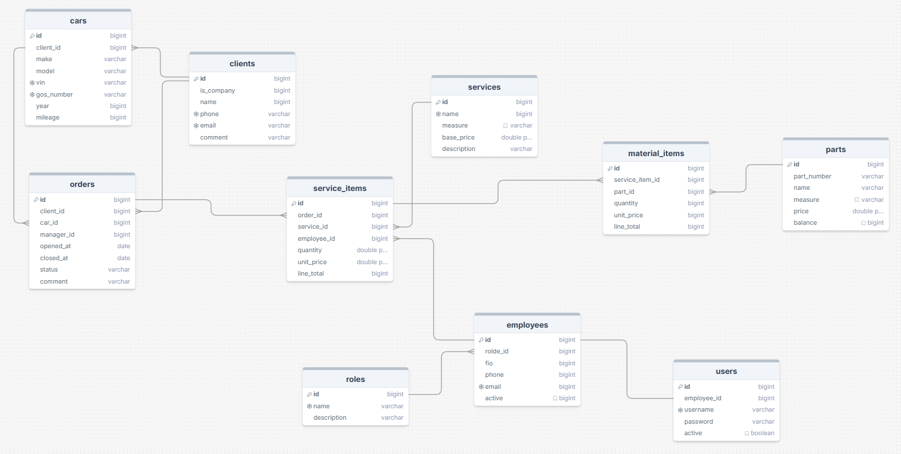
Рисунок 1.2 – Логическая модель базы данных автосервиса «Форс-Авто»

Вывод по главе 1
В первой главе изложены теоретические основы проектирования базы данных для автоматизации работы автосервиса «Форс-Авто». Проведён анализ предметной области, включающий описание деятельности автосервиса, его организационной структуры, ключевых бизнес-процессов и актуальных проблем учёта.
Сформулированы цель и задачи проекта, обоснован выбор технологического стека: СУБД PostgreSQL, серверная часть на Python + Flask и клиентская часть на React + Vite.
Особое внимание уделено инфологическому моделированию - выполнено построение концептуальной модели данных, отражающей предметную область в терминах сущностей, атрибутов и связей. Результаты представлены в виде ER-диаграммы и табличного описания, модель проверена на соответствие требованиям 1НФ, 2НФ и 3НФ. Тем самым первая глава формирует методологическую основу для последующей практической реализации, обеспечивая полное и согласованное представление предметной области и чётко определённую концептуальную модель базы данных.
Глава 2. Практические аспекты разработки базы данных информационной системы
2.1 Создание таблиц в СУБД PostgreSQL
На базе логической модели была создана база-данных и скрипты для создания таблиц и связей.
Реализация физической модели проходила в ORM PostgreSQL. Созданная база данных продемонстрирована на рисунке 2.1.
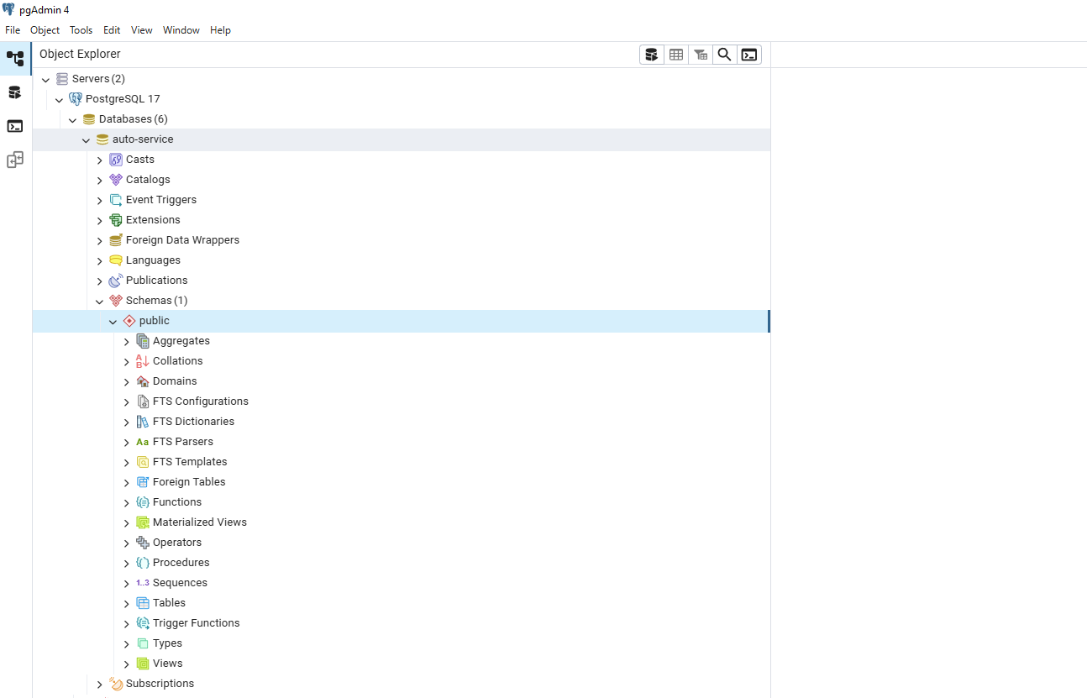
Рисунок 2.1 – База данных в PostgresSQL

После создания базы были последовательно созданы и запущены скрипты на создание таблиц и связей.
Создание таблиц представлено на рисунках 2-13. Полный код для создания таблиц представлен в приложении (Приложение 1).

Скрипт на создание таблицы «Клиенты»:
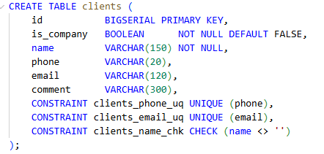
Рисунок 2.2 – Таблица «clients»

Скрипт на создание таблицы «Автомобили»:
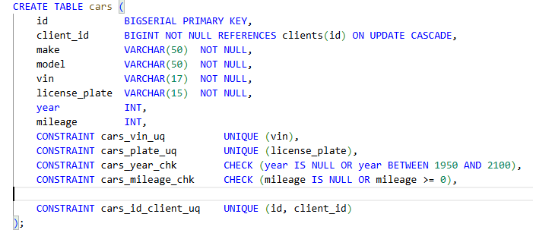
Рисунок 2.2 – Таблица «cars»

Скрипт на создание таблицы «Роли сотрудников»:
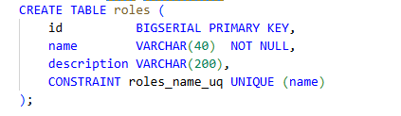
Рисунок 2.3 – Таблица «roles»

Скрипт на создание таблицы «Сотрудники»:
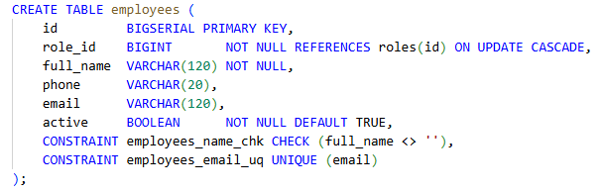
Рисунок 2.4 – Таблица «employees»

Скрипт на создание таблицы «Пользователи системы»:
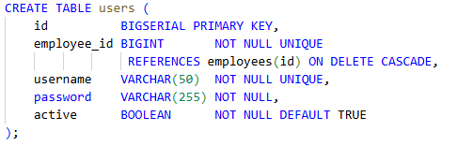
Рисунок 2.5 – Таблица «users»

Скрипт на создание таблицы «Справочник услуг»:
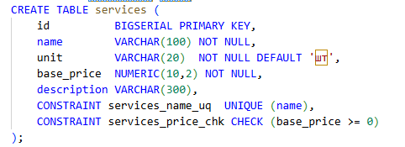
Рисунок 2.6 – Таблица «services»

Скрипт на создание таблицы «Справочник запчастей»:
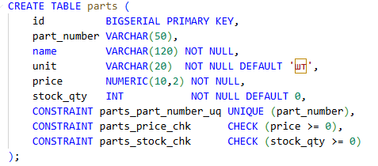
Рисунок 2.7 – Таблица «parts»

Скрипт на создание таблицы «Заказ-наряды»:
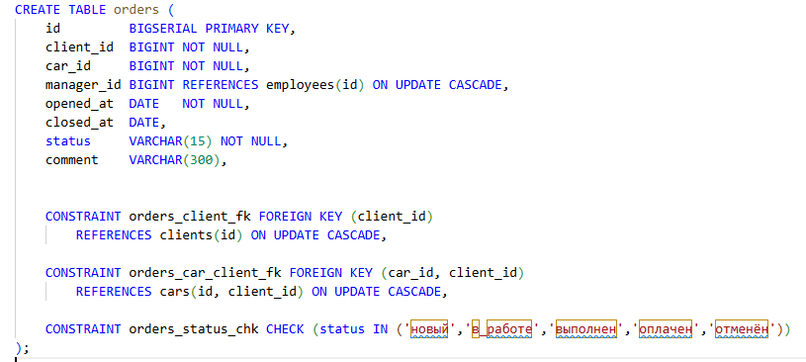
Рисунок 2.8 – Таблица «orders»

Индексы для таблице «Заказ-наряды»:
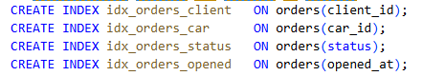
Рисунок 2.9 – Индексы таблицы «orders»

Скрипт на создание таблицы «Позиции услуг в заказе»:
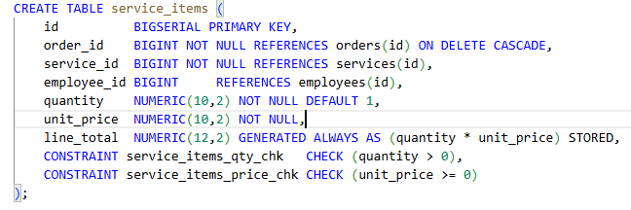
Рисунок 2.10 – Таблица «service_items»

Индексы для таблицы «Позиции услуг в заказе»:
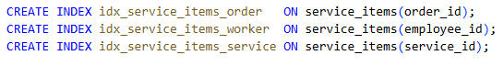
Рисунок 2.11 – Индексы таблицы «service_items»

Скрипт на создание таблицы «Материалы в позиции услуги»:
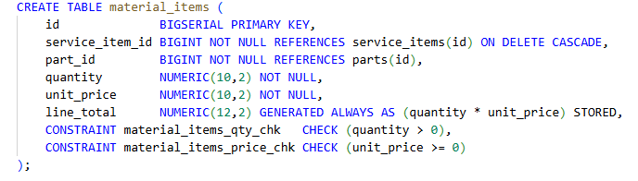
Рисунок 2.12 – Индексы таблицы «material_items»

Индексы для таблице «Материалы в позиции услуги»:
Рисунок 2.13 – Индексы таблицы «material_items»

Результат выполнения скрипта приведен на рисунке 2.14.
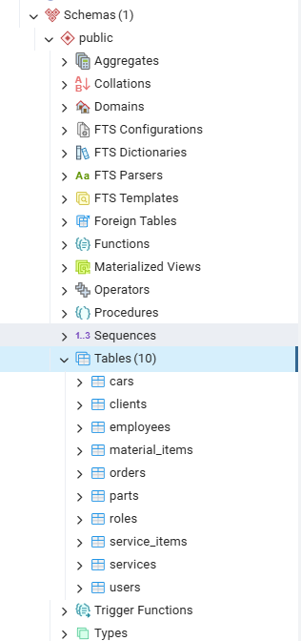
Рисунок 2.14 – Таблицы в базе данных автосервис «Форс-Авто»

2.2 Заполнение таблиц БД
После создания всех таблиц приступаем к их заполнению. Все таблицы представлены на рисунках 15-24. Полный скрипт заполнения таблиц находится в приложении (Приложение 2).

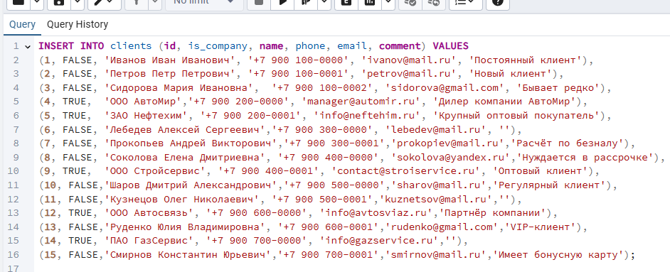
Рисунок 2.15 – Заполнение таблицы «clients»

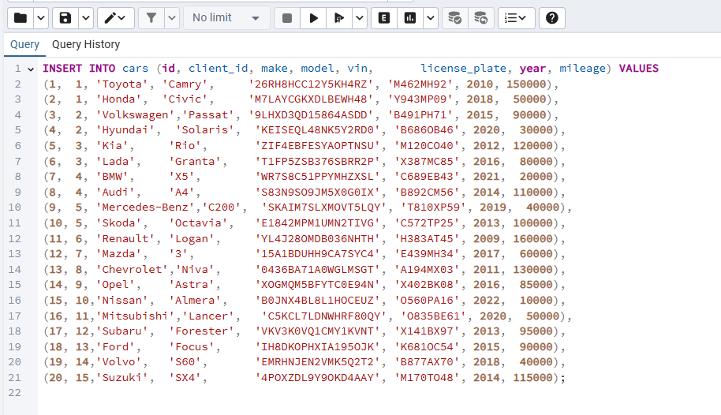
Рисунок 2.16 – Заполнение таблицы «cars»

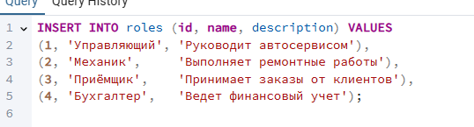
Рисунок 2.17 – Заполнение таблицы «roles»

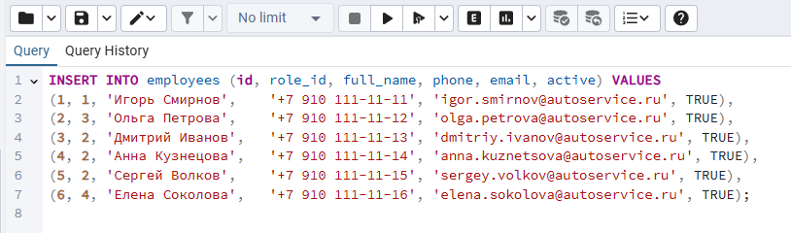
Рисунок 2.18 – Заполнение таблицы «employees»

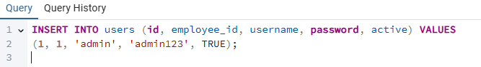
Рисунок 2.19 – Заполнение таблицы «users»

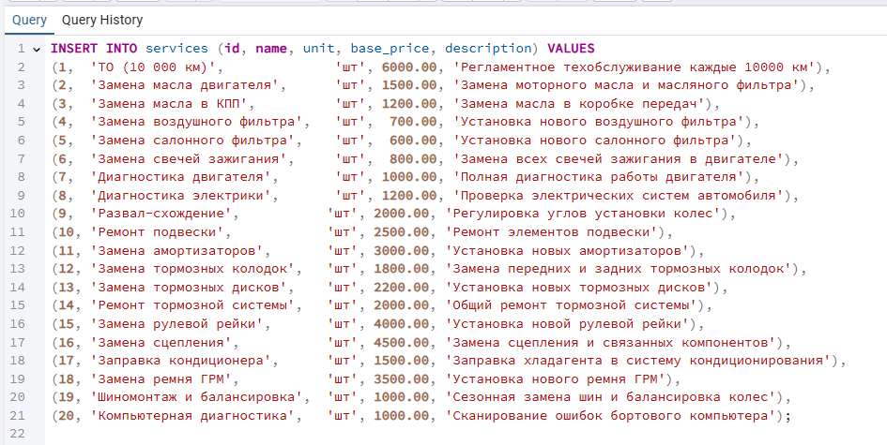
Рисунок 2.20 – Заполнение таблицы «services»

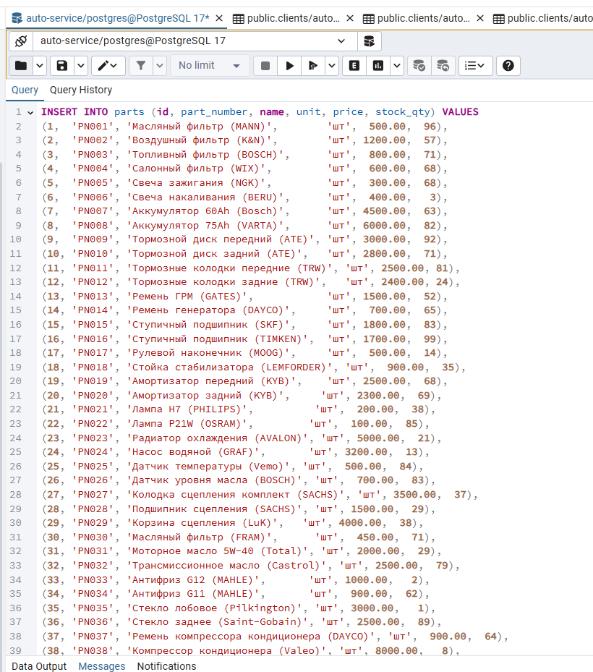
Рисунок 2.21 – Заполнение таблицы «parts»

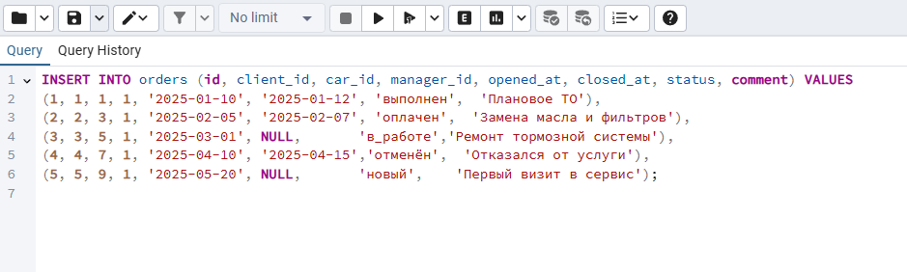
Рисунок 2.22 – Заполнение таблицы «orders»

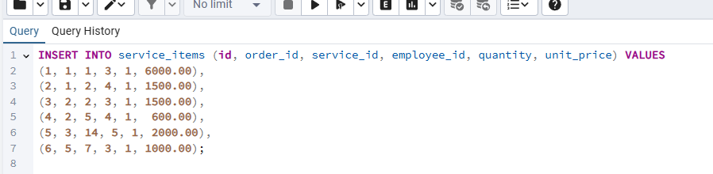
Рисунок 2.23 – Заполнение таблицы «services_items»

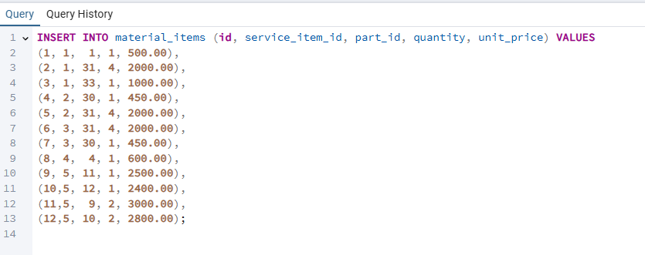
Рисунок 2.24 – Заполнение таблицы «material_items»

2.3 Создание запросов
SQL (Structured Query Language - язык структурированных запросов) - это декларативный язык программирования, который используется для управления данными в реляционных базах данных. SQL-запросы позволяют выполнять различные операции с данными, такие как:
Выборка (SELECT): Извлечение данных из одной или нескольких таблиц с возможностью фильтрации, сортировки и группировки.
Вставка (INSERT): Добавление новых данных в таблицы.
Обновление (UPDATE): Изменение существующих данных в таблицах.
Удаление (DELETE): Удаление данных из таблиц.
Создание и изменение структуры БД (CREATE, ALTER, DROP): Cоздание новых таблиц, изменение структуры, удаление.
После занесения информации в базу были сформированы тестовые запросы, позволяющие продемонстрировать работу с данными в базе данных. Запросы приведены на рисунках 25-31, полный код запросов находится в приложении (Приложение 3).
Выборка всех услуг определённой категории
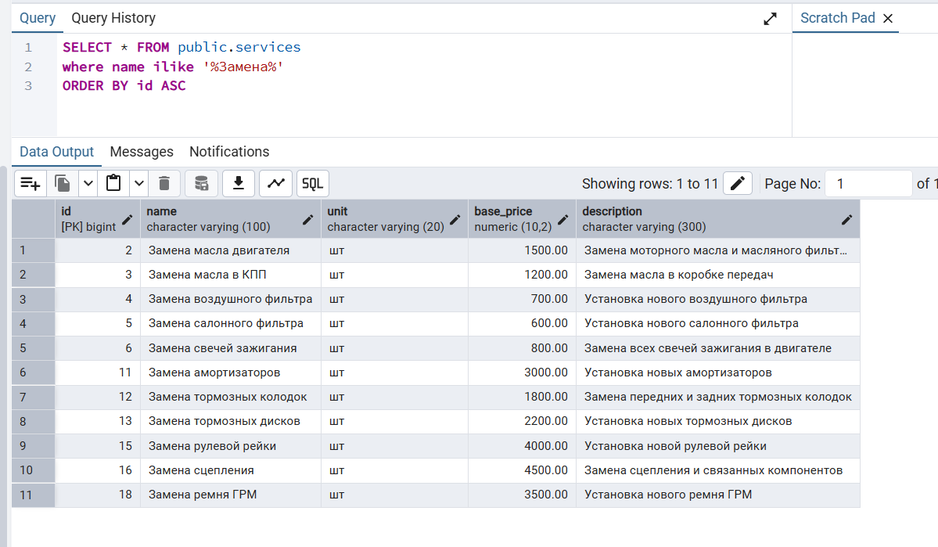
Рисунок 2.25 – Запрос по категории услуги

Выборка информации о заказах клиента по его ID
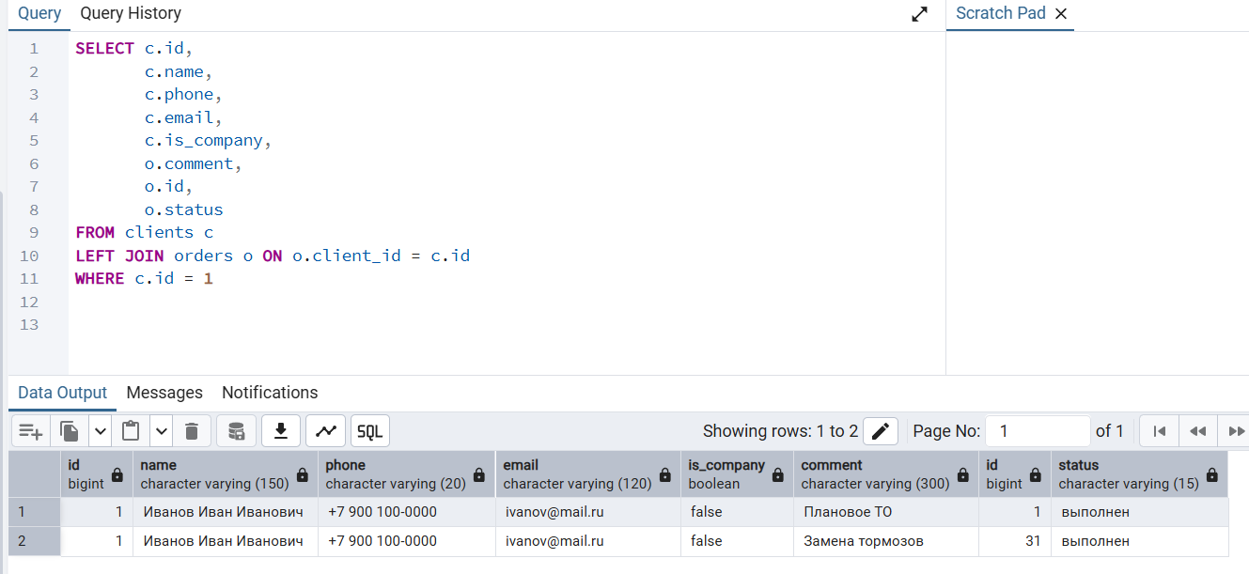
Рисунок 2.26 – Запрос на вывод заказов клиента по ID

Итог по конкретному заказу
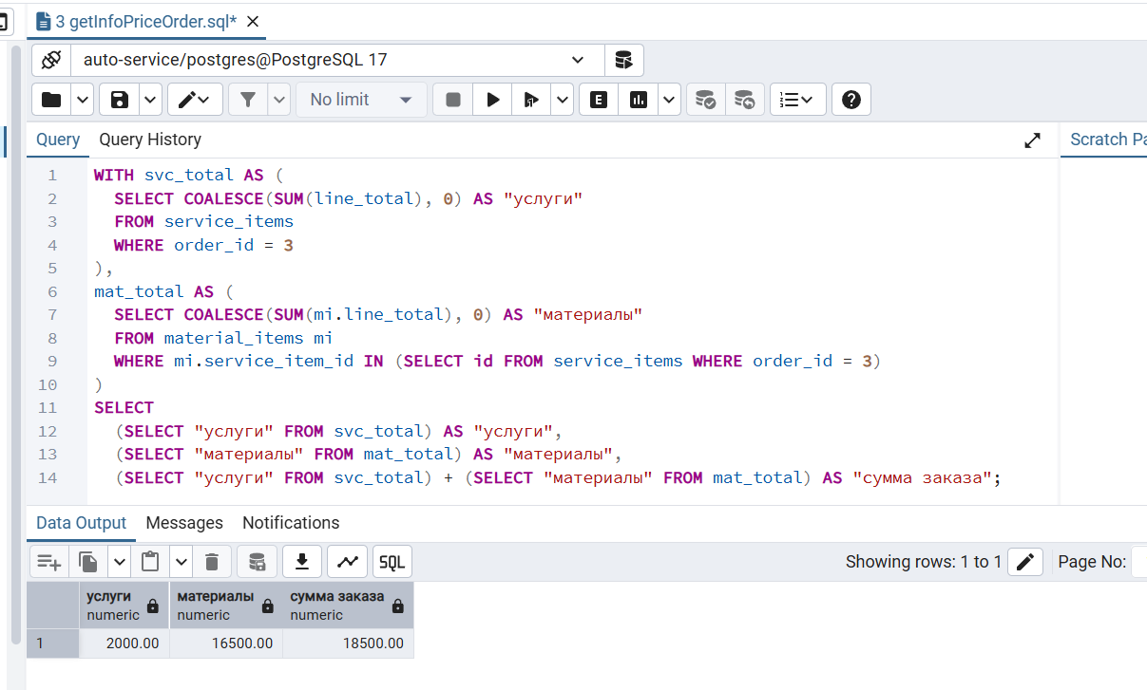
Рисунок 2.27 – Запрос на итог по заказу

Запчасти с остатком ниже заданного порога
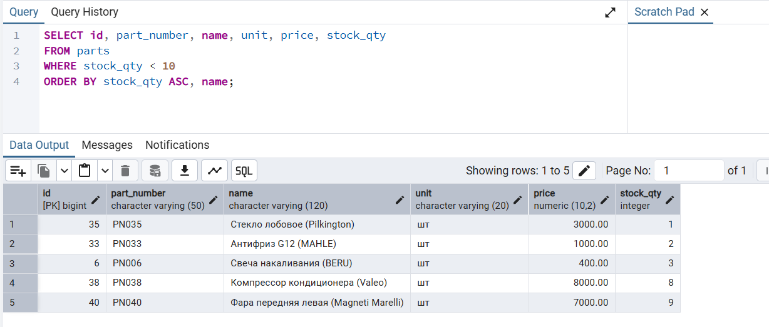
Рисунок 2.28 – Запрос на запчасти с остатком ниже заданного порога

Выборка полной информации о клиенте по его ID вместе с его автомобилям
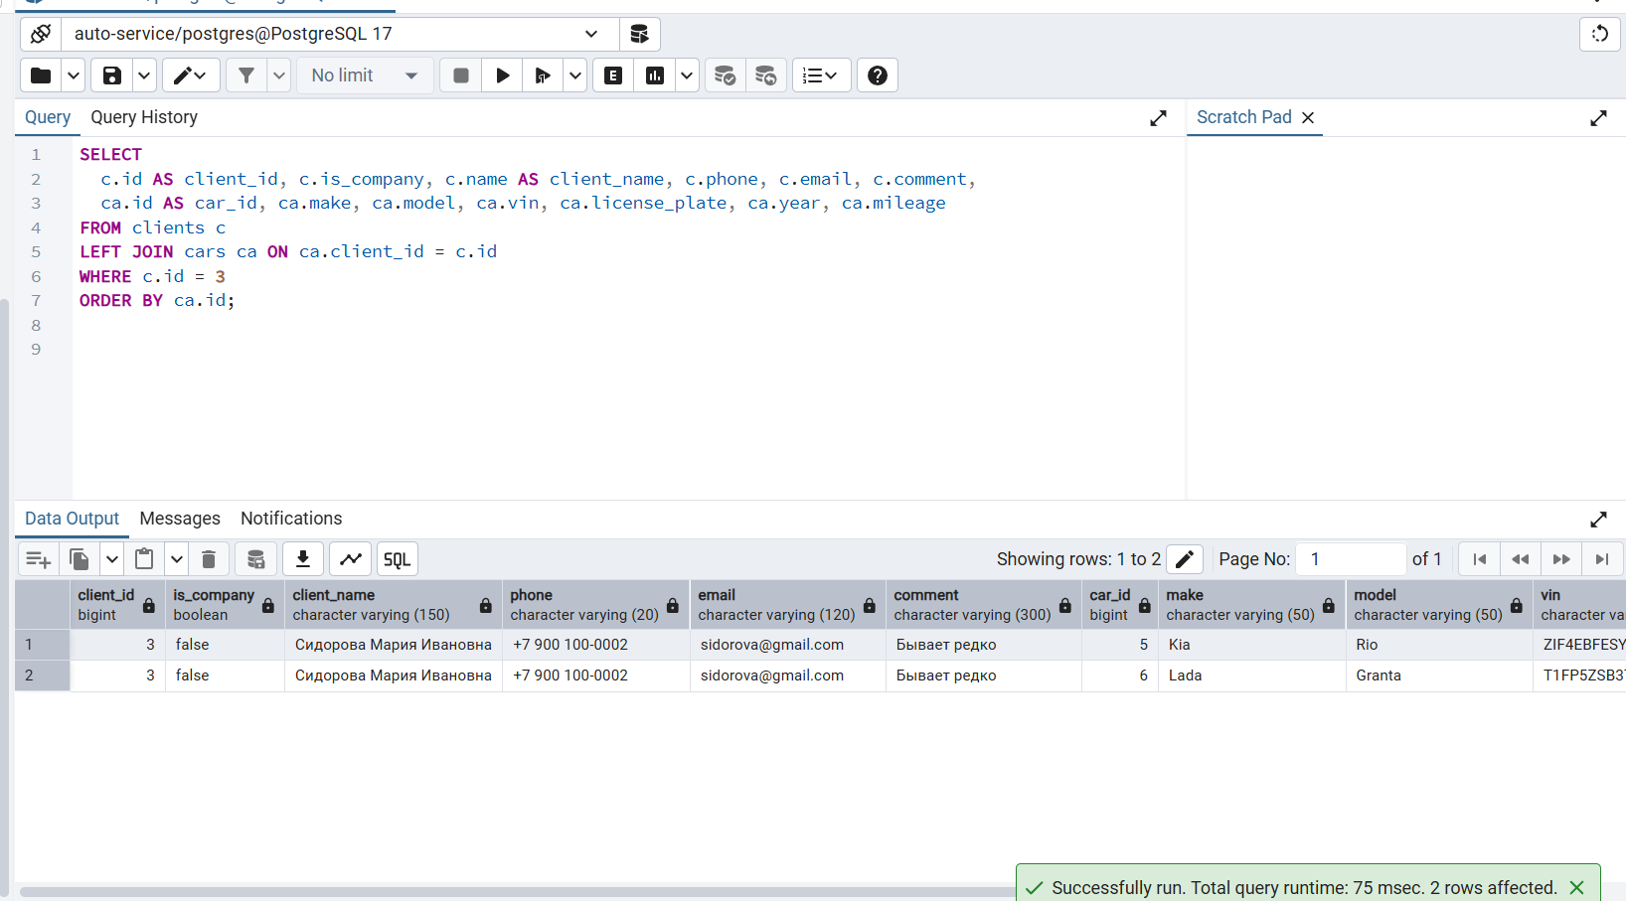
Рисунок 2.29 – Запрос на полную информацию о клиенте

Все заказы, оформленные конкретным менеджером за период
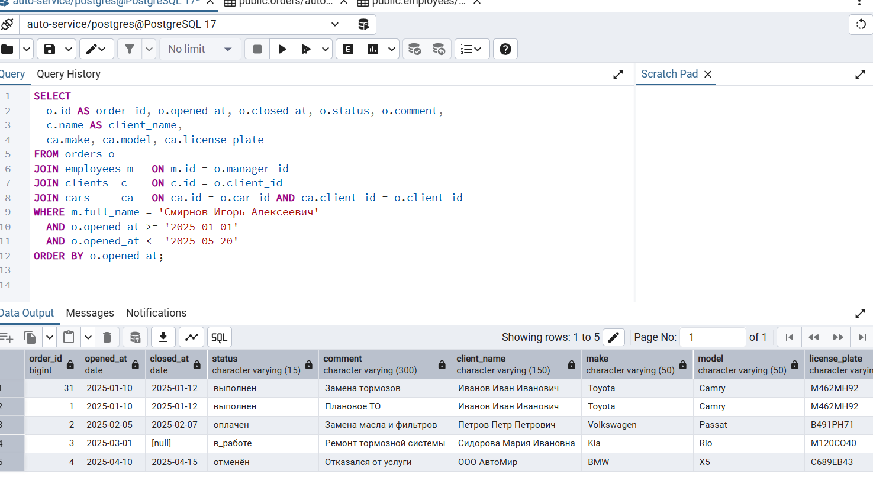
Рисунок 2.30 – Запрос на заказы конкретного менеджера

2.4 Создание триггеров
Триггеры - это особые команды в коде языка SQL, которые реагируют и запускаются только при определенных событиях. Этими событиями являются команды на добавление, изменение или удаление данных в таблице. Триггеры в SQL запускаются сервером автоматически при попытке изменения данных в таблице, с которой они связаны.
Ключевые слова BEFORE и AFTER определяют момент запуска триггера: BEFORE означает запуск до выполнения события, а AFTER — после него. Так с их помощью получается поддерживать в целостности данных в базе и управлять сложной бизнес-логикой в системе. Чуть детализируем их функции.
Триггер создают, чтобы:
- проверять целостность данных;
- откатывать ошибочные транзакции;
- ограничивать реализацию значений внутри базы данных;
- оптимизировать запросы.
Триггеры делятся на три категории:
- команда на изменения. В таком случае инструмент запускается при попытке изменения данных с помощью команды UPDATE;
- команда на вставку. Запуск происходит при попытке вставки данных с помощью команды INSERT;
- команда на удаление. Триггер активируется при попытке удаления данных с помощью команды DELETE.
Опираясь на данную информацию, было принято решение реализовать 2 триггера.
Эти триггеры автоматизируют ключевую бизнес-логику прямо в БД:
- Триггер «ychet_sclad» списывает/возвращает запчасти при INSERT/UPDATE/DELETE в material_items, не допускает «минусового» остатка и учитывает параллельность через блокировку строк.
- Триггер «order_status» на заказы поддерживает целостность: сам проставляет/очищает closed_at при смене статуса и гарантирует, что дата закрытия не раньше opened_at. В итоге меньше ручных ошибок, а данные остаются согласованными даже при одновременной работе пользователей.
Код на метод «INSERT» триггера «ychet_sclad» приведен на рисунке 2.31, полный код в приложении (Приложение 4).
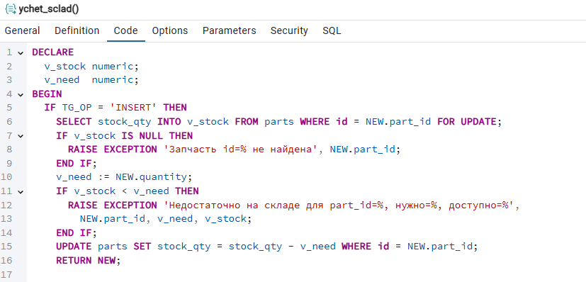
Рисунок 2.31 – Функция-триггер «ychet_sclad»

После создания функции триггера её необходимо прикрепить к таблице, указать в каких случаях и когда выполняться (Рисунок 2.32)
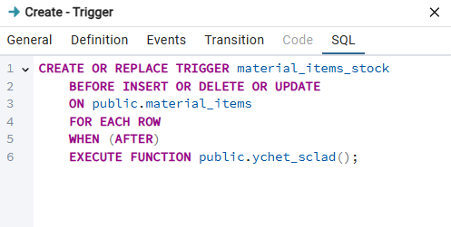
Рисунок 2.32 – Триггер таблицы «material_items»

Проверка работы триггера (рисунок 2.33):
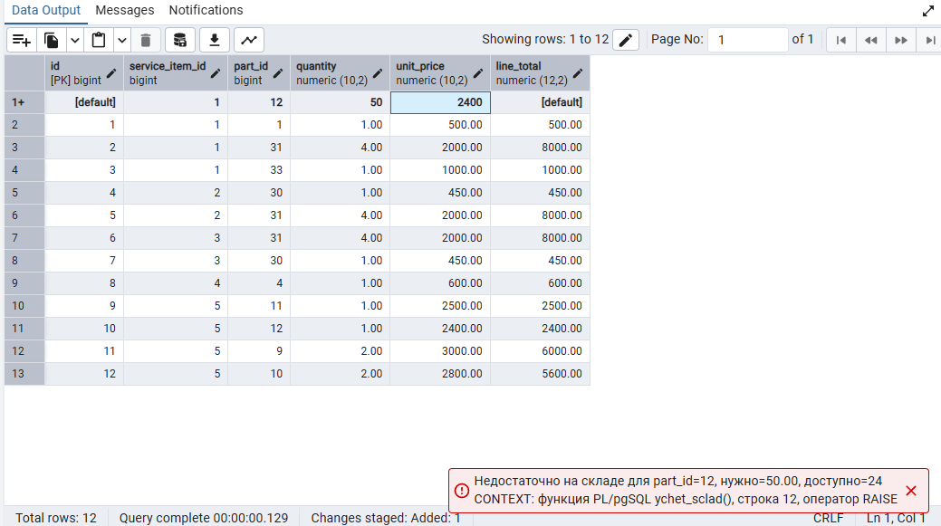
Рисунок 2.33 – Работа триггера при недоступном кол-ве деталей

Код на метод «INSERT» и «UPDATE» триггера «order_status» приведен на рисунке 2.34, полный код в приложении (Приложение 5).
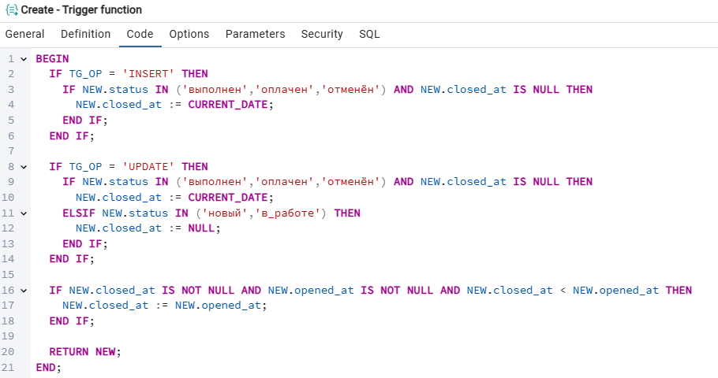
Рисунок 2.34 - Функция-триггер «order_status»

После создания функции триггера её необходимо прикрепить к таблице, указать в каких случаях и когда выполняться (Рисунок 2.35)
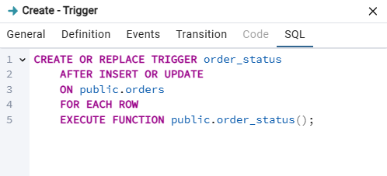
Рисунок 2.35 – Триггер таблицы «orders»

Проверка работы триггера – при установке статуса «выполнен» в closed_at появилась текущая дата для заказа №3 (рисунок 2.36):
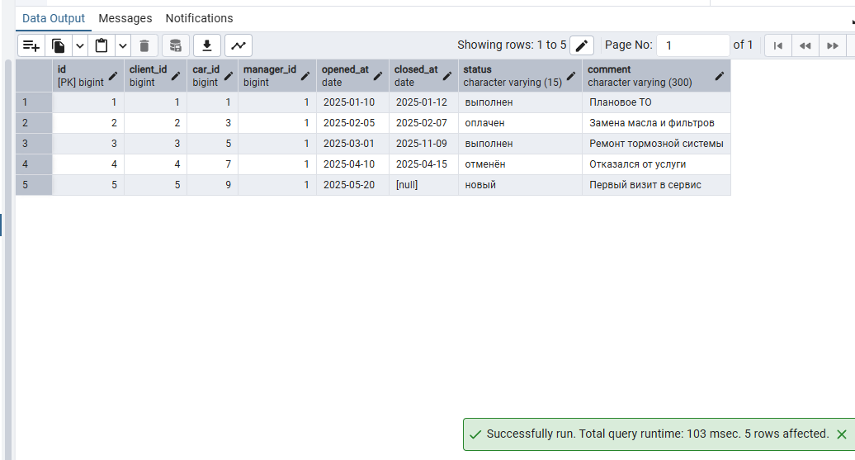
Рисунок -2.36 Работа триггера таблицы «orders»

3 Создание форм и полнофункциональный интерфейс
3.1 Формы
В веб-архитектуре базы данных автосервиса «Форс-авто» формы - это React-компоненты, через которые пользователь выполняет операции CRUD по данным без прямого SQL. Клиентская часть (React + Vite) взаимодействует с сервером (Flask) по REST-API в формате JSON. Каждая форма инкапсулирует состояние полей, валидацию, отправку данных и отображение ошибок, а на бэкенде Flask повторно проверяет входные данные и возвращает детальные сообщения об ошибках (например, при нарушении уникальности телефона/e-mail или CHECK-ограничений БД).
Структурно формы включают:
элементы ввода (текст, маски для телефона/номера, выпадающие списки);
клиентскую валидацию (обязательность, длины, маски) и серверную валидацию во Flask, согласованную с правилами БД PostgreSQL;
обработку статусов (loading/success/error), вывод подсказок и ошибок поля/формы;
Ключевые формы:
«Авторизация» (идентификация пользователя и доступ к базе);
«Клиент» (создание/редактирование; проверка уникальности телефона и e-mail);
«Автомобиль» (привязка к клиенту, VIN и госномер — уникальные);
«Заказ-наряд» (выбор клиента/авто/менеджера, динамические позиции услуг и материалов, предварительный подсчёт итогов до записи);
формы управления справочниками «Услуги» и «Запчасти».
Отправка данных выполняется через fetch/axios на эндпоинты Flask (/api/clients, /api/cars, /api/orders и т.д.), с обработкой HTTP-кодов и текстов ошибок, а также повторным чтением сущности после успешной операции для синхронизации состояния. Полные исходные коды React-компонентов форм и описания соответствующих эндпоинтов Flask приведены в Приложении 5.

  - Пользовательский интерфейс
В данной работе набор всех форм составляет графический интерфейс пользователя.
GUI – это графический пользовательский интерфейс. Название происходит от английского словосочетания graphical user interface. Так называется внешний вид программы – то, что видит пользователь и с чем он может взаимодействовать. Это, например, компоненты графического интерфейса: окна, кнопки и так далее.
Созданный графический интерфейс базы-данных автосервиса «Форс-Авто» включает:
- Форму авторизации, которая получает логин и пароль пользователя, отправляет данные на backend и сверяет информацию с базой-данных.
- Форму для заполнения справочника сотрудников, которая получает всю информацию о сотрудники и отправляет данные на backend, где происходит валидация, сохранение, изменение или удаление информации из базы.
- Форму для заполнения справочника ролей, которая получает всю информацию о роли и отправляет данные на backend, где происходит валидация, сохранение, изменение или удаление информации из базы.
- Форму для заполнения справочника услуг, которая получает всю информацию об услуге и отправляет данные на backend, где происходит валидация, сохранение, изменение или удаление информации из базы.
- Форму для заполнения справочника запчастей, которая получает всю информацию о запчасти и отправляет данные на backend, где происходит валидация, сохранение, изменение или удаление информации из базы.
- Форму для заполнения справочника клиентов, которая получает всю информацию о клиенте и отправляет данные на backend, где происходит валидация, сохранение, изменение или удаление информации из базы.
- После создании клиента открывается возможность попасть на форму автомобилей клиента и прикрепить их к конкретному клиенту. Форма для заполнения справочника автомобилей клиента получает всю информацию о автомобиле клиента и отправляет данные на backend, где происходит валидация, сохранение, изменение или удаление информации из базы.
- После создании автомобиля клиента, открывается возможность попасть на форму заказ-наряда и прикрепить его к конкретному автомобилю. Форма для заполнения справочника заказ-нарядов автомобиля получает всю информацию о заказе и отправляет данные на backend, где происходит валидация, сохранение, изменение или удаление информации из базы.
Визуальная составляющая форм графического интерфейса базы данных автосервиса «Форс-Авто» приведена на рисунках 1-8. Полный код frontend-части приведен в приложении (Приложение 6).
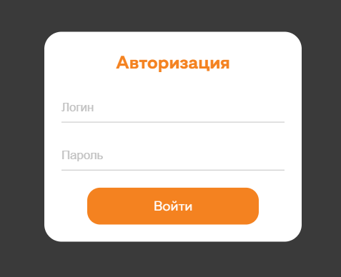
Рисунок 3.1 – Форма «Авотризация»

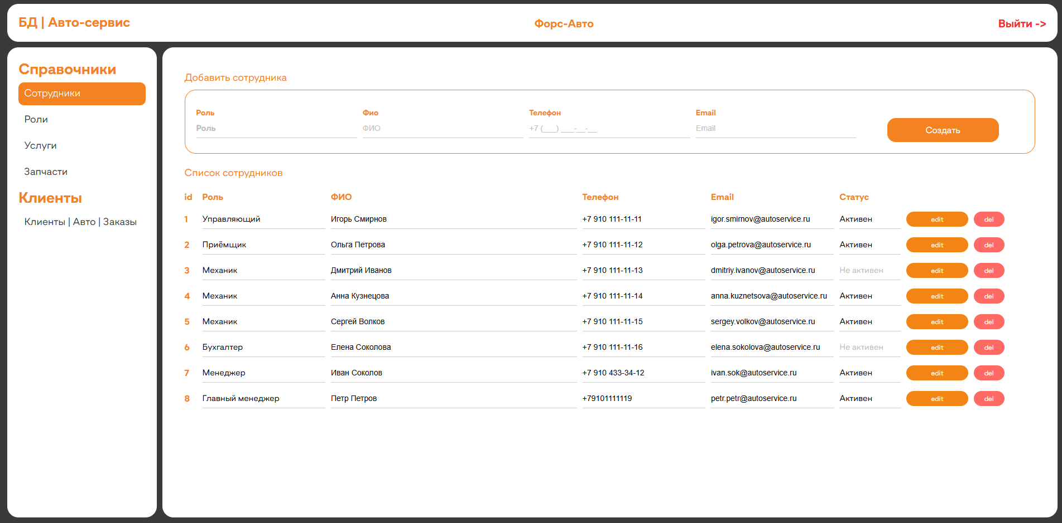
Рисунок 3.2 – Форма «Справочник сотрудников»

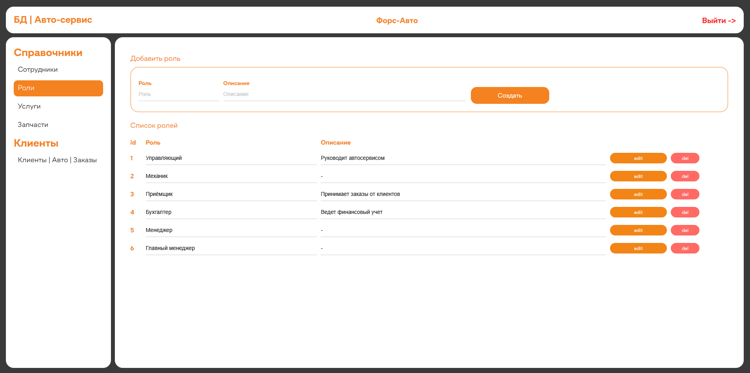
Рисунок 3.3 – Форма «Справочник ролей»

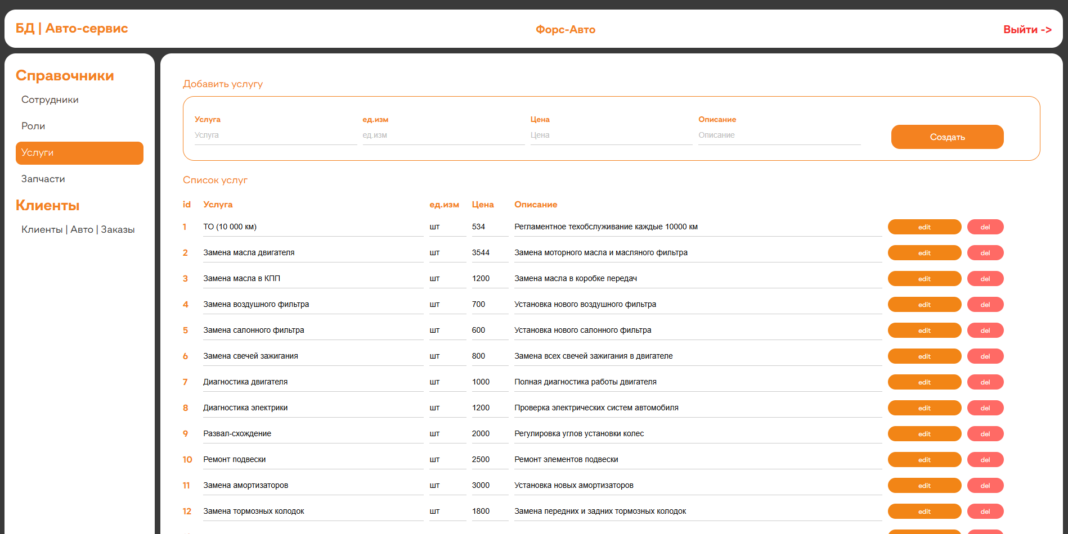
Рисунок 3.4 – Форма «Справочник услуг»

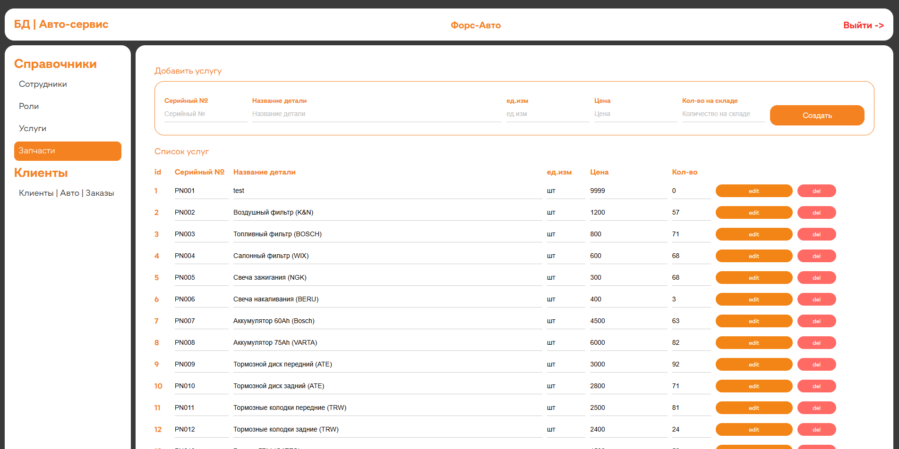
Рисунок 3.5 – Форма «Справочник запчастей»

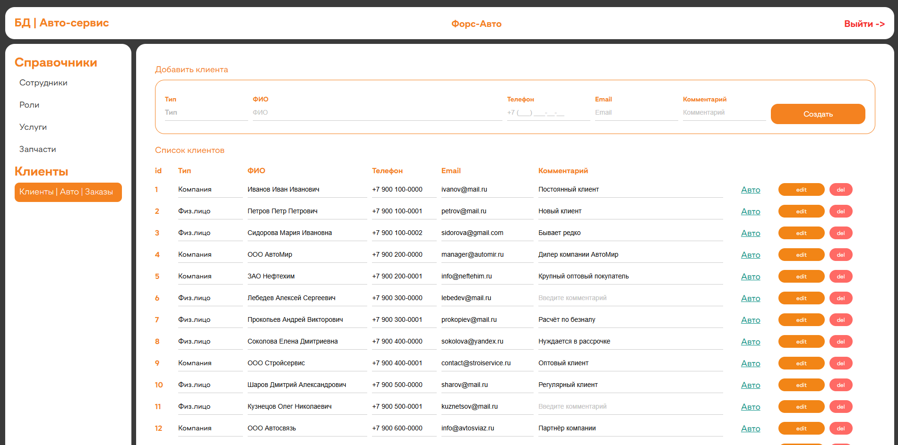
Рисунок 3.6 – Форма «Справочник клиентов»

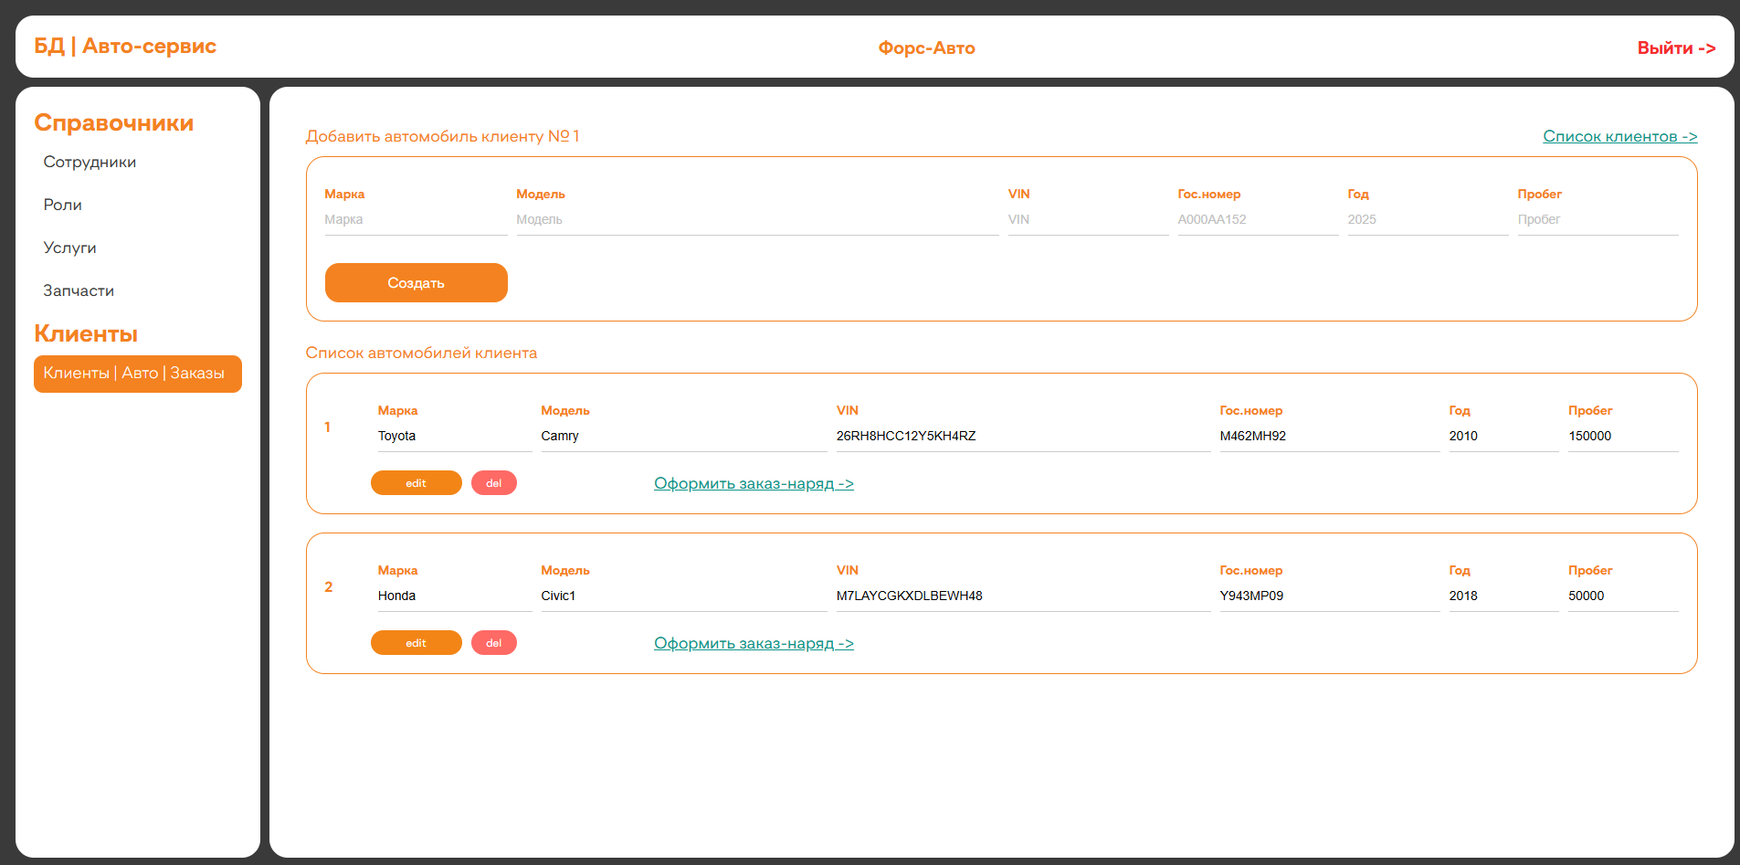
Рисунок 3.7 – Форма «Автомобили клиента»

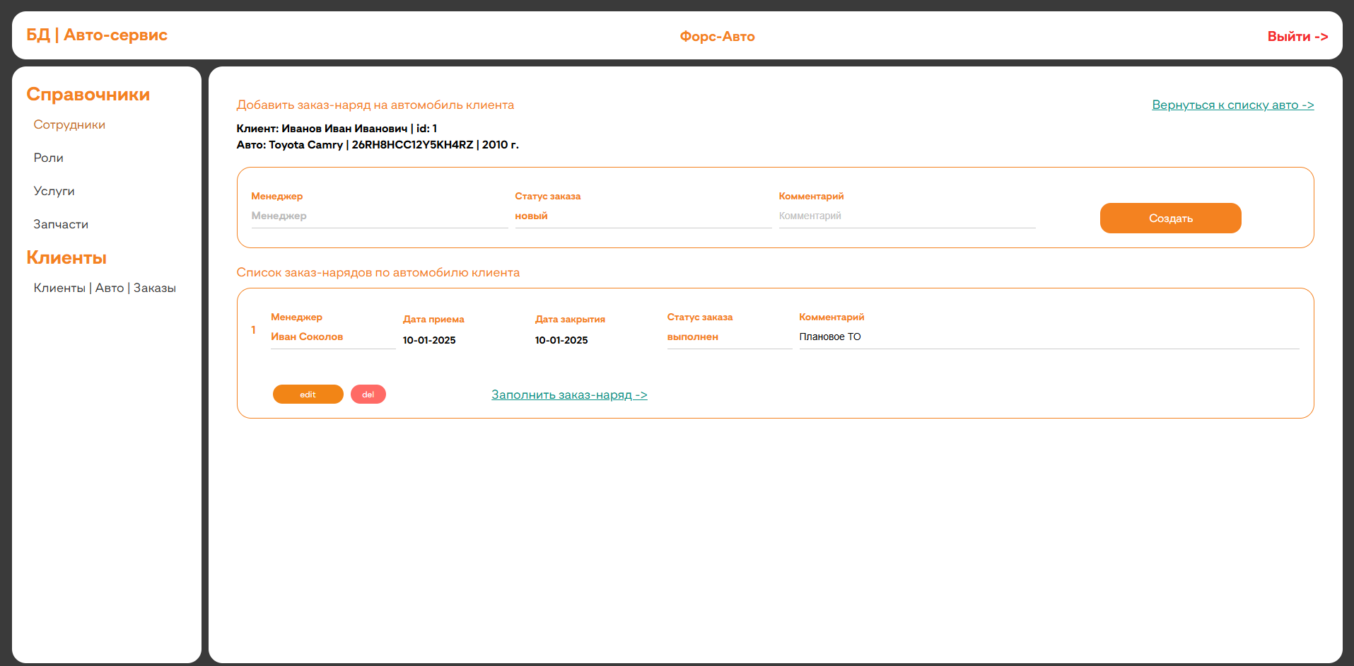
Рисунок 3.7 – Форма «Заказ-наряды автомобиля»

Вывод по 3 главе
В третьей главе разработан графический интерфейс пользователя, обеспечивающий полное управление данными автосервиса «Форс-Авто». Интерфейс построен как набор взаимосвязанных форм, каждая из которых решает конкретную задачу и взаимодействует с backend через унифицированные REST-эндпоинты. Реализована форма авторизации, передающая логин и пароль на сервер и обеспечивающая доступ к защищённым разделам с учётом ролей. Справочники «Сотрудники», «Роли», «Услуги», «Запчасти» и «Клиенты» поддерживают полный набор операций CRUD с проверкой корректности на стороне формы и повторной валидацией на бэке. Навигация организована контекстно: после создания клиента становится доступна форма его автомобилей, а после добавления автомобиля - форма заказ-нарядов, что отражает реальный процесс работы сервиса. Во всех формах применены единые требования к данным, что повышает целостность БД и снижает количество ошибок пользователя. Связанные значения подставляются из соответствующих справочников, что ускоряет ввод и исключает несогласованные записи. Обработчики ошибок отображают понятные сообщения, в том числе при нарушении ограничений БД (уникальность, внешние ключи, CHECK), что облегчает диагностику.

Заключение
В рамках курсового проекта спроектирована и реализована информационная система для автосервиса «Форс-Авто», ориентированная на автоматизацию ключевых операций: ведение клиентов и их автомобилей, управление заказ-нарядами, справочниками сотрудников, ролей, услуг и запчастей.
На этапе анализа предметной области сформулированы цель и задачи, определены основные сущности и их связи, выбраны технологии для разработки: PostgreSQL + Python (Flask) для backend и React (Vite) для frontend.
Концептуальная и логическая модели приведены к требованиям нормальных форм; в БД заданы первичные и внешние ключи, индексы, ограничения уникальности и CHECK, а также триггеры (например, автоматическое ведение дат в заказ-нарядах), что повысило целостность и согласованность данных.
Практическая часть включает полноценный REST-слой: для каждой сущности реализованы методы получения, создания, обновления и удаления с параметризованными запросами и точечной обработкой ошибок (UNIQUE, FK, CHECK), что обеспечивает предсказуемое поведение сервиса. Интерфейс пользователя построен как набор согласованных форм: авторизация, справочники (сотрудники, роли, услуги, запчасти, клиенты), карточки автомобилей и оформление заказ-нарядов; данные валидируются как на фронтенде, так и на сервере.
Архитектура проекта модульная: добавление новых полей и сущностей не требует переработки ядра, а слой API упрощает интеграцию с внешними сервисами. Проведённые тестовые сценарии подтверждают корректность CRUD-операций и устойчивость к типовым ошибкам ввода.
Практическая ценность решения заключается в повышении качества обслуживания и управляемости данных автосервиса при минимальных трудозатратах на сопровождение. В дальнейшем возможно развить проект за счёт отчётности и дашбордов, ролевой модели доступа с тонкими правами, уведомлений (email/SMS), файловых вложений. Итог: поставленные задачи выполнены в полном объёме, цель автоматизации достигнута, решение готово к эксплуатации и масштабированию.

Концептуальная модель // GANT URL: https://gantbpm.ru/topics/kontseptualnaya-model/
Логическая модель базы данных: что это и как её создать // skypro URL: https://sky.pro/wiki/sql/logicheskaya-model-bazy-dannyh-chto-eto-i-kak-eyo-sozdat/
[10] Гвоздева, Т. В., Баллод, Б. А. Проектирование информационных систем. Стандартизация: учебное пособие для вузов. 2-е изд., стер. Санкт-Петербург: Лань, 2023. 252 с. ISBN 978-5-8114-7963-4. Текст: электронный // Лань: электронно-библиотечная система. URL: https://e.lanbook.com/book/169810
Что такое триггеры в базах данных и как они работают // skillfactory URL: https://blog.skillfactory.ru/triggery-v-bazah-dannyh/
GUI: что такое графический интерфейс пользователя // skillfactory URL: https://blog.skillfactory.ru/glossary/gui/

